「素食者」傅家俊打敗「肉食者」丁俊暉
http://big5.xuefo.net/show1_48177.htm
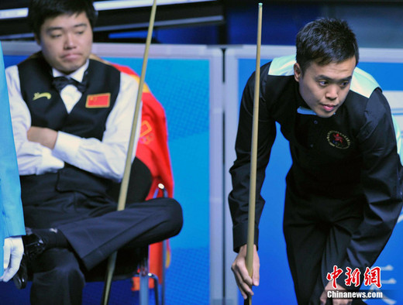
——丁俊暉答應輸了要陪傅家俊吃素！
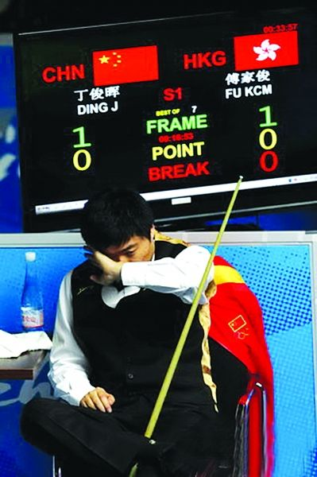

當中華人民共和國國歌在亞運城綜合館再次奏響的時候，備受關注的中國球員丁俊暉卻站在了亞軍領獎臺上，站在他上面的冠軍，是中國香港球員傅家俊。雖然傅家俊 4:2擊敗丁俊暉，讓丁俊暉亞運會個人三冠王的夢想落空，但是昨天兩位亞洲球王賽後的惺惺相惜，令人感動。亞運會檯球比賽的最後一場發佈會，也變成了最快樂的一場發佈會。

雖然輸掉了比賽，但是丁俊暉在賽後並不沮喪，相反他從一開始進入新聞發佈廳就面帶笑意。有記者問，輸給傅家俊，沒能實現亞運三連冠，他遺憾不遺憾，下屆亞運還會不會參加。丁俊暉發揮了他的冷幽默，他說：「兩連冠可以了，下屆我會考慮參加別的項目……」這句話一出口，記者都大笑了起來。

而傅家俊雖然取得了勝利，但是對丁俊暉給予了很高的評價。他說和丁俊暉一起打球，能讓他喜歡檯球，在世界檯球界，能給他這樣感覺的人不多，和丁俊暉打比賽並贏了丁俊暉，他感覺非常榮幸。聽傅家俊說完，丁俊暉自己又笑了，他又來了一把丁氏冷幽默：「跟我打球挺好，滿台都是機會……」丁俊暉說完，全場記者又是一陣大笑。而傅家俊聽完丁俊暉的話，裝作非常緊張地和記者關照道：「你們聽見啦，這可是他說的，你們可別說是我說的啊！」記者們又笑起來。

最後一個問題最搞笑，問「素食者」傅家俊為何能打敗「肉食者」丁俊暉，全場記者爆笑。而傅家俊冷靜地告訴記者，他信佛，所以素食，而素食之後，感覺自己體力比以前好了很多。「我這次賽前和小暉打過賭了，如果他輸了，他要陪我吃素的！如果我輸了，我要陪他吃肉。」傅家俊和丁俊暉相視一笑，結束了這場亞洲球王惺惺相惜的發佈會。 (本文來源：新華報業網-揚子晚報 )

素食的傅家俊贏得亞運冠軍
自己賽前與丁俊暉打賭，如果丁俊暉輸了要跟我吃素，“現在我們可以一起吃素了。”引來現場記者一片笑聲。傅家俊：小時候我媽就信佛，所以全家人都跟著一起吃素。以前我在家裏吃完素菜，到外面會找點肉吃。但四年前我決定不吃肉了，因為我發現吃素能使人頭腦清醒，對我比賽很有幫助，能有更好的判斷力。

亞運會斯諾克男單決賽中，香港選手傅家俊戰勝丁俊暉獲得冠軍。廣州亞運會檯球壓軸大戲20日晚在此間亞運城體育館上演，衛冕冠軍、中國選手丁俊暉在男子斯諾克單打決賽中以2：4負於素有“神奇小子”之稱的中國香港選手傅家俊，無緣加冕“三連冠”。

在賽後新聞發佈會上，堅持吃素的傅家俊向記者解釋：自己吃素是因為信佛；而且還發生一個有趣的小插曲，自己賽前與丁俊暉打賭，如果丁俊暉輸了要跟我吃素，“現在我們可以一起吃素了。”引來現場記者一片笑聲。中國隊明星選手丁俊暉在當日決賽中不敵中國香港名將傅家俊，錯失亞運“三連冠”，但賽後丁俊暉仍放鬆地在新聞發佈會上大開玩笑，傅家俊也很默契地跟他一唱一和。

兩人在領獎臺上曾“耳語”了兩句，於是就有“火眼金睛”的老記賽後問他們交流了什麼。小丁和“老傅”又咬了陣耳朵後，傅家俊率先作答：“其實我們在研究獎牌 ”“對啊，我覺得他的好像金牌巧克力，”小丁突然冒出一句。哄堂大笑後，傅家俊也笑著說：“是我們覺得這個獎牌上沒有檯球的標誌，有點奇怪。”

兩人又被要求互相評價對方。 “老傅”再次打頭陣，他禮貌地說：“這是我個人第一個（亞運）金牌，很榮幸。最榮幸的是跟小暉打，跟他打很開心，跟他打會讓人喜歡檯球。在這個職業裏，還沒有其他人給我這種感覺。”在對方的煽情評價後，丁俊暉再次搞笑：“對，跟我打球是挺好的。滿台都是機會，應該每個人都會喜歡。”滿場笑聲中，傅家俊也來湊趣：“這是他說的，不要說是我說的哦。”接下來給小丁的問題本來並不輕鬆：“沒拿到三連冠，會不會遺憾？下屆亞運會還參加嗎？”丁俊暉再次娛樂大眾： “已經有兩連冠了，可以了，下屆亞運會考慮參加別的項目。”旁邊的傅家俊笑不可抑地拍了拍他的肩膀。最後連記者也加入了這場群口相聲。

有人問吃素食的傅家俊：“素食會對體力有影響嗎？相對於這個吃肉的小丁來說。”傅家俊解釋了自己吃素是因為信佛之後，突然一拍小丁，加了句：“賽前他答應我，輸了要跟我吃素。現在我們可以一起吃素了。”

傅家俊奪冠之後，中國香港代表團在廣州收穫的金牌數達到七枚，已經超過了以往歷屆亞運會的最好成績。因此香港記者率先提出的有關“奪金感受”的問題還略顯嚴肅，但此後新聞發佈會就被一片歡聲笑語淹沒。

傅家俊說：“這枚金牌的意義很重大。此前在亞運會上我沒有拿過個人獎牌，今天很高興達到這個目標。香港拿到第七枚金牌是很不錯的紀錄，因為香港不是很大的地方，這反映了香港運動員在不斷進步中。”

佛門網 www.fomen123.com 作者：佛子妙文
